Comunicato stampa

“Note di Colore. Carlo Montarsolo alla Reggia di Portici”

Dall’8 dicembre al 31 gennaio esposte quarantacinque opere
del noto artista italiano vissuto a Portici

Vernissage sabato 8 dicembre 2018 - ore 17,30

“Note di Colore. L’arte dei fratelli Montarsolo”, reading teatrale con Peppe Servillo
in anteprima per il MozArt-Box - ore 19

PORTICI (NAPOLI) 23 novembre - Sabato 8 dicembre 2018 alle ore 17,30 negli Appartamenti Reali della Reggia di Portici si inaugura la mostra-evento “Note di colore. Carlo Montarsolo alla Reggia di Portici”. Fino al 31 gennaio, un’esposizione di quarantacinque opere del noto artista e pittore italiano Carlo Montarsolo (Terni, 1922 - Roma, 2005) che celebra idealmente il suo legame con le città di Portici e di Napoli, luoghi della sua giovinezza e della sua formazione artistica.

Alle 19, nella Sala Cinese, protagonista Peppe Servillo nel reading teatrale “Note di Colore. L’arte dei fratelli Montarsolo”, scritto da Alessandra Valente da un’idea di Federico Romanelli Montarsolo, figlio di Carlo e presidente dell’Associazione Montarsolo: un’occasione speciale che vedrà la partecipazione esclusiva dell’attore e cantante in qualità di voce recitante dello spettacolo sulla storia di Carlo Montarsolo e di suo fratello Paolo Montarsolo (Napoli, 1925 - Roma, 2006), famoso cantante lirico (basso) e attore cinematografico che si è esibito sui più prestigiosi palcoscenici del mondo, tra cui il Teatro di San Carlo. Servillo sarà accompagnato da Luisiana De Chiara al pianoforte. La performance sarà intervallata da arie cantate da due componenti del Coro del Teatro di San Carlo (Maurizio Morello e Giacomo Mercaldo) e da video di opere liriche in cui fu protagonista Paolo Montarsolo. L’evento, che fa seguito al successo di Roma nel 2016 e di San Francisco nel 2018, va in scena in anteprima per la seconda sessione di MozArt Box 2018, rassegna di musica e spettacolo inaugurata a settembre, con la direzione artistica di Stefano Valanzuolo.

L’ingresso allo spettacolo “Note di Colore. L’arte dei fratelli Montarsolo” è libero fino a esaurimento posti con prenotazione obbligatoria a info@carlomontarsolo.it.

La mostra “Note di colore. Carlo Montarsolo alla Reggia di Portici” è realizzata su iniziativa della Città Metropolitana di Napoli e curata dall’Associazione Montarsolo, è inserita dal MIBAC nelle iniziative dell’anno europeo del patrimonio culturale 2018 e si realizza con il patrocinio della Regione Campania, il Comune di Portici e l’Associazione Oro Nero e con il Matronato della Fondazione Donnaregina per le arti contemporanee di Napoli ed il contributo di Peugeot.

In continuità con le rassegne espositive e gli eventi culturali legati alla riscoperta di Carlo Montarsolo, tra cui la recente mostra a Castel dell’Ovo a Napoli nel 2018, la retrospettiva odierna vuole approfondire la proficua produzione dell’artista, presente a pieno titolo nella storia dell’arte nazionale, muovendo dal figurativo fino alle soglie dell’astrazione. Le quarantacinque opere qui selezionate dall’Archivio dell’Associazione Montarsolo raccontano i principali filoni del percorso artistico di Carlo Montarsolo, in particolare quelli legati alla musicalità del colore, tema fondante della mostra, ad esempio con “Pianoforte” (1964) e “Beethoven” (1981). Accanto al ciclo pittorico “Segni e suoni”, quattro momenti sintetizzano la vasta produzione del noto artista italiano: le “Lave vesuviane”, il “Mare” e una selezione delle opere del periodo più noto del maestro, ossia la sua produzione più materica, centrata su “Geometria e luce” e sulla loro capacità rivelativa in un contesto astratto-geometrico, senza tuttavia perdere di vista la forma naturalistica. A completamento, il ciclo “spazio e tempo” con opere inedite dell’Archivio Montarsolo ed un corpus di inchiostri del decennio 1950-1960. Curata da Federico Romanelli Montarsolo, la mostra è corredata da un fascicolo a colori con un intervento critico di Enrico Crispolti e la curatela scientifica di Giorgio Agnisola.

Info
Reggia di Portici – Sale degli Appartamenti Reali – Via Università 100, Portici (Napoli)
Orari: dal giovedì alla domenica, 9.30 – 18.30
info@carlomontarsolo.it - www.carlomontarsolo.it



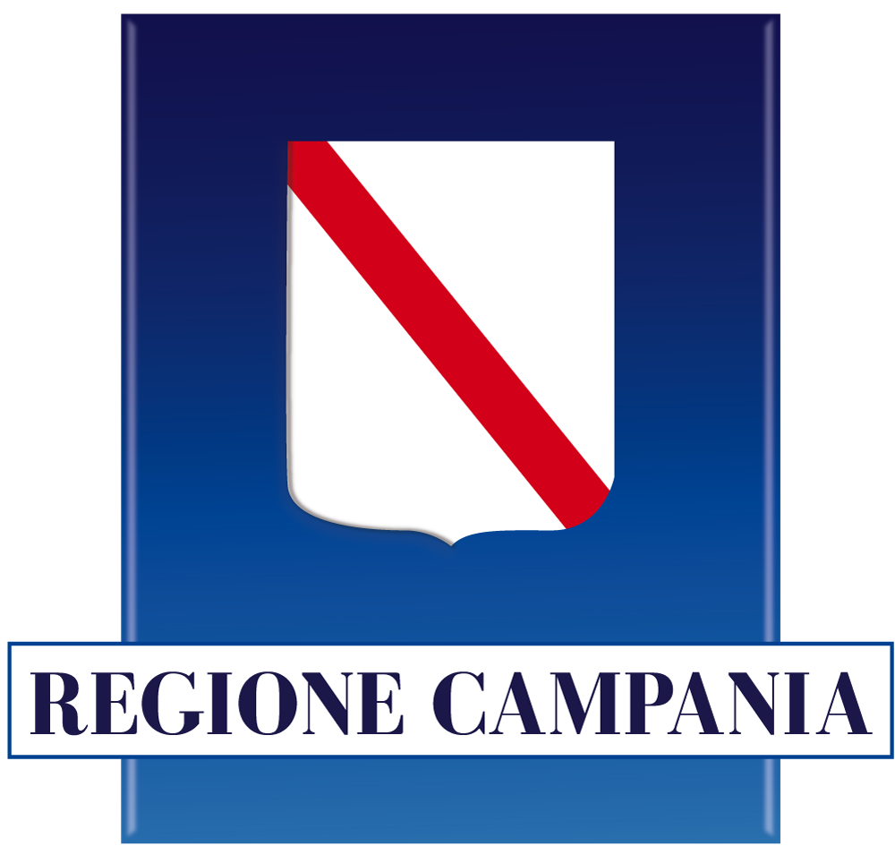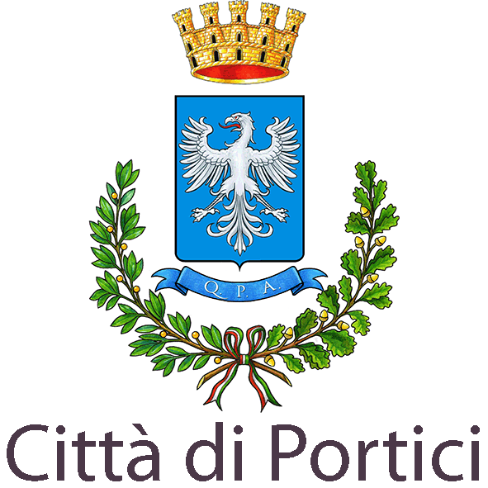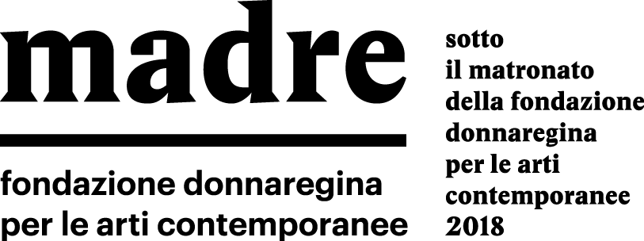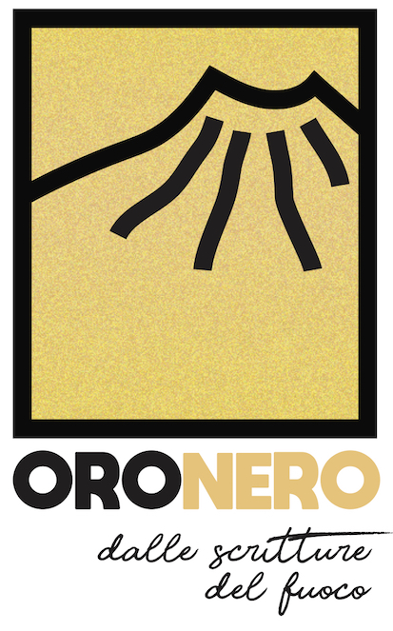


Ufficio stampa
Simona Martino
Tel. +39 3351313281
Email: simonamartino2009@gmail.com

Cenni biografici

Carlo Montarsolo | Nato a Terni nel 1922 si trasferirà presto a Portici (Napoli). Sin dai primi anni Quaranta è presente sulla scena artistica nazionale ed internazionale, invitato alle più importanti rassegne, segnalato da critici come Giulio Carlo Argan, Cesare Brandi, Palma Bucarelli, Luigi Carluccio, Marco Valsecchi, Marcello Venturoli, Lea Vergine e, più di recente, Giorgio Agnisola ed Enrico Crispolti.
Autodidatta, comincia a dipingere a sedici anni riproducendo paesaggi della zona vesuviana, in cui evidenti sono i rimandi a Turner e Constable, agli impressionisti e ai divisionisti fino ai Fauves. A Parigi, scopre l'arte di Braque e Picasso e il cubismo analitico di Cézanne che sarà la peculiarità delle opere mature di Montarsolo, insieme alla tavolozza accesa desunta dalla pittura fauves.
Risale al 1948 la sua prima importante personale alla Galleria Forti di Verona. Nel 1950 a Milano partecipa ad una mostra patrocinata da “Il Giorno” e organizzata da Marco Valsecchi. Nel ’57 vince il Premio Mancini, massimo riconoscimento per giovani artisti dell’Accademia di Belle Arti di Napoli. Nel ’59 è medaglia d'oro al Gran Premio Venezia, Esposizione biennale nazionale d’arte contemporanea. È presente a tutte le Quadriennali d’Arte di Roma, al Palazzo delle Esposizioni, alla Biennale Internazionale d’Arte del Mediterraneo, dove rappresenta l’Italia su designazione della Biennale di Venezia e successivamente a Melbourne, Sidney, New York, quale rappresentante della pittura italiana su invito della Quadriennale di Roma. Nel 1962 con Tempio sommerso, primo autentico esempio di cubismo analitico visto a Napoli, riceve il massimo riconoscimento da una giuria presieduta da G. C. Argan. Dagli anni Settanta è invitato più volte dagli Istituti Italiani di Cultura all’estero per mostre personali, seminari e conferenze sull’arte moderna. A cura della Soprintendenza ai Beni Artistici e Storici di Napoli e quale riconoscimento per la sua carriera artistica, nel 1987 viene organizzata una sua mostra antologica nel Museo Diego Aragona Pignatelli Cortes. Didatta appassionato (suo il libro-vademecum Un artista racconta l’arte, Guida Editori, 2002), è autore di conferenze e articoli sulle problematiche dell'arte moderna fino a pochi mesi prima della sua morte, avvenuta nel 2005.
Le sue opere figurano nei principali Istituti Italiani di Cultura nel mondo, in musei e pinacoteche, alla Permanente di Milano, alla Galleria Nazionale d’Arte Moderna di Roma, al Museo d’Arte Moderna di Santo Domingo.
Nel 2007 il Ministero degli Affari Esteri ha acquisito l’opera Operaio ferito (1961) per la Collezione d’arte moderna della Farnesina. Nel 2014, promossa dal Ministero degli Affari Esteri e con l’adesione della Presidenza della Repubblica, espone nella mostra retrospettiva Visioni Mediterranee al Museo Nazionale del Montenegro. Retrospettive sul suo lavoro si sono tenute recentemente nelle città di La Spezia, Napoli e San Francisco.

